2022年教工体育达标赛及“趣味”运动会趣味项目
比赛规则
总则：1.参赛运动员必须为本校教职员工
2.集体项目按实际参加比赛人数报名
3.体育达标赛项目采用最新国际体育达标赛规则
4.达标赛项目、趣味项目规则如下
一、达标赛项目规则
1．肺活量
比赛地点：体育馆一楼
- 受试对象：男，女，20~59岁。
- 动作规格：指在不限时间的情况下，一次最大吸气后再尽最大能力所呼出的气体量。
- 测试器材：肺活量测试仪器。
- 注意事项：测试时，注意卫生，每个受试者都必须试用一次性吹嘴。
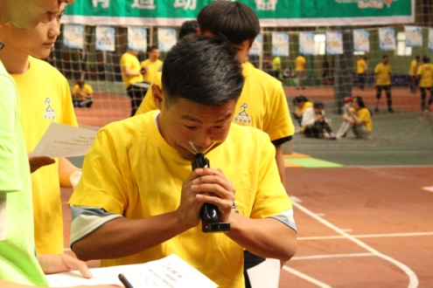
2.坐位体前屈
比赛地点：体育馆一楼
（1）受试对象：男，女 20~59岁。
（2）动作规格：受试者坐在垫上，背及臀部紧靠在一垂直面上，两腿并拢，膝关节保持伸直状态，脚尖向上，测试时，受试者身体尽量前倾用两手指触及游标缓慢前推，直到不能继续前推为止。
（3）测试场地：一块有垂直背靠面的平地。
（4）测试单位：厘米
（5）测试器材：坐位体前屈仪器。
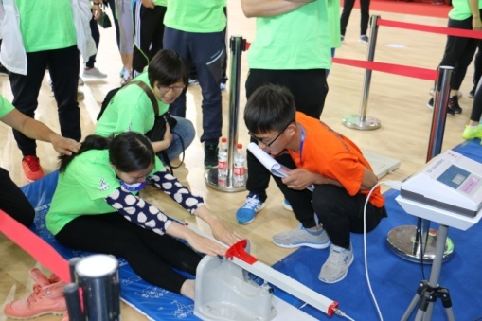
3.仰卧起坐
比赛地点：体育馆一楼
（1）受试对象：青壮年男、女。
（2）身体仰卧在垫上，双手五指交叉贴于头后，双脚放置垫上，两腿屈膝（两膝稍分开），大小腿呈直角。另一人双手压住测试者两踝关节处。起坐时，双肘触及两膝为完成一次。仰卧时两肩必须触垫。
（3）仰卧起坐过程中，紧贴头后的手背未触垫、臀部离垫或双肘未触及两膝属犯规动作，不计次数。
（4）以一分钟内完成的次数计取成绩，只有一次测试机会。
二、趣味项目规则
1．连中三元
比赛地点：体育馆南边篮球场
器材准备：投掷球，皮尺，粉笔
比赛场地准备：在场地画一条起投线，距该线10米（女6.5米），14米（女10.5米），18米（女14米）处各画直径为0.8米、1.2米1.5米同心圆。
比赛方法：比赛队持球（垒球）由近及远依次向3个同心圆圈内投5个球。投中第一个同心园圈内直径为0.8米的得3分、1.2米的得2分1.5米的得1分，投中第二个同心园圈内直径为0.8米的得6分、1.2米的得4分1.5米的得得2分，投中第三个同心园圈内直径为0.8米的得9分、1.2米的得6分1.5米的得得4分，连中三个同心园圈内直径为0.8米圈得分加9分，每人一次机会，共投15次球，总分相加为最后总得分。若总得分相等，以有连中三元者排名在前，若再相等，以中高分多者排序在前，以次类推。
比赛规则：
(1)投球时，脚不得踩上或越过起投线，否则投中无效。
（2）投球必须依次由近及远向3个同心园圈内投掷，否则投中无效。
2．排球定点发球
比赛地点：体育馆南面排球场
方法及规则：
运动员分别站在排球场规定的发球区域发球，每人发5球，发至场地的另一端。按照规定的区域得分，将得分相加，得分多的队员名次列前。如分数并列以单次发球分数高着列前，依次类推。（附场地示意图,要求在三米线外划九个相同格子）
8 | 4 | 9
3 | 1 | 2
5 | 7 | 6
 | 发球区域

3. 足球射门
比赛地点：田径场旁篮球场
方法及规则：
- 在小足球门里分别分割成相同九块,并被注明不同的分值。
- 距足球门5米处射门5次，以积分多者名次列前。 如分数并列以单次射门分数高着列前，依次类推。
如图：
9 | 5 | 8
4 | 1 | 3
6 | 2 | 7

4．半场运球上篮（往返一个来回）、篮下投篮（1分钟）
比赛地点：体育馆南边篮球场
（1）半场运球上篮比赛方法：运动员从篮球场的中线出发（计时开始），运球至篮下上篮，须将球投进篮后，方可运球前行，往返一个来回。时间少者获胜，如成绩相同则安并列名次计算。若球出界，把球捡回，可从出界点继续比赛。在整个运球过程中，不能用滚球、抱球跑步、他人帮助，否则均视为比赛失败。
（2）篮下投篮（1分钟）比赛方法：投篮动作不限，1分钟内投进个数多者获胜。若1分钟内投进个数相同，侧20秒（下一个计时为40秒）内投进个数多者名次靠前。
5．飞镖
比赛地点：体育馆一楼
（1）镖盘的挂置高度（镖盘的中心点）距地面的距离为1.73米，投镖线与镖盘的直线距离为2.44米
（2）比赛方法：每人投10镖，10次飞镖分值相加分数多者名次列前，如环数相等，以单次镖环数多者列前，如再相等，以先单次镖环数多者列前，依次类推。
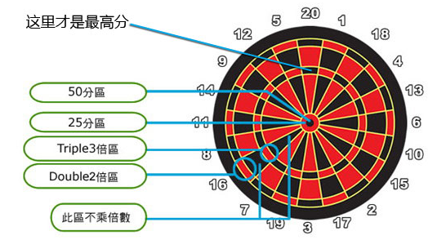

6.1分钟跳绳
比赛地点：体育馆一楼
（1）动作规格：正摇双脚跳绳。
（2）测试方式：受试者将绳的长短调至适宜长度，听到开始信号后开始跳绳；听到结束信号后停止，测试员报数并记录受试者在1分钟内的跳绳次数，跳坏不计。
7．双手背勾
比赛地点：体育馆一楼
（1）动作规格：受试者自然站立，抬头挺胸，首先抬一侧臂至头顶，屈肘，手掌向下尽力伸展；同时另一侧臂向后夹肩屈肘，手背贴在背侧，尽力向上伸展，触及上方手指。
- 测试场地：硬质平地。
- 测试方法：以正确动作规格完成动作，测试双手中指之间的最短距离。测试时要求手掌相对，手指伸直，贴紧背部，两中指正对重叠。重叠计正值，反之计负值。左右手在上边各测一次，两次相加为最后成绩。
- 测试单位：厘米（精确到1/10厘米）
测试器材：皮尺。
8．滚铁环
比赛地点：体育馆东门广场
比赛规则：
（1）比赛距离40米
（2）比赛开始前，可一手扶铁环，一手持铁钩，站于起点线。发令后，运动员迅速滚铁环出发，扶铁环的手脱离铁环，铁钩推着铁环向前滚动前进，比赛中铁环与铁钩须始终接触在一起，若铁环失控离开铁钩或倒地，则必须回到失控（倒地）点才能继续比赛；除比赛开始前和铁环失控或倒地需重新继续比赛时队员的手可以触及铁环外，在比赛进行中的任何时候队员的双手都不得触及铁环，若触及，每触及一次加2秒；比赛中铁环必须在一个跑道内行进，若铁环滚出跑道，则必须回到“滚出点”后方能继续比赛；在终点线处，必须人环同步过线才算结束比赛，以用时少者确定名次。比赛规则
9.赛“龙舟”
比赛地点：体育馆一楼
比赛距离：28米。
比赛规则：
比赛队员为10人（6男4女）。全体队员双手抓住固定把手跨坐在充气龙舟上，第一名队员双脚在起点线后，听到出发令声后，全体快速向前，龙舟的前端到达或越过终点线时停表，用时最短的队获胜。每单位限报1队，可报队员12人（年龄不限，2人为替补队员）。

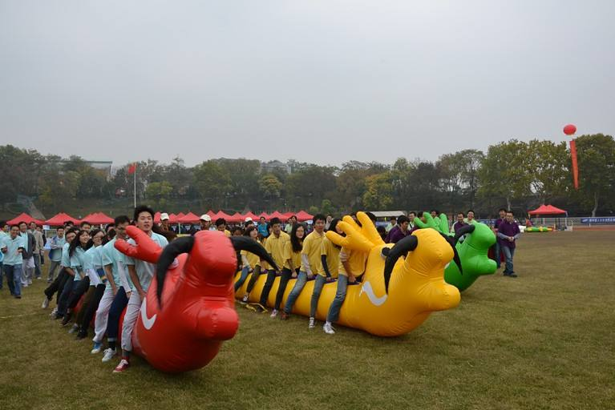

10.摸石过河
比赛地点：体育馆一楼
参赛要求：4人团体 （2男2女）报名可报5 人，1 人为添补
比赛规则：
（1）比赛距离20米
（2）比赛开始前，第一个队员发三块砖头，参赛队员站于起跑线后的第1、2块河石上，手拿第3块河石，队员必需立于起跑线后的河石上。裁判发令后，队员依次将河石踩在脚下交替向前行迎面接力。比赛过程中，参赛队员不得越出其指定赛道，若有队员变道或阻碍其他非本队队员将直接取消其比赛资格。任何参赛队员被推或被迫脱离指定赛道，只要未获得实际利益，可以继续保留其比赛资格。身体的任何部位不得直接触碰除河石之外的支撑物，否则视为犯规。队员每犯规一次，就在该队员最终用时中加上3秒；若有队员在一轮比赛中累计犯规次数满三次，则直接取消其比赛资格。以参赛队最后一名队员的任一脚踩在越过终点线所在垂直平面的河石上为计时停止，用时少者名次列前。

